**INSOLADORA GRAFIN**

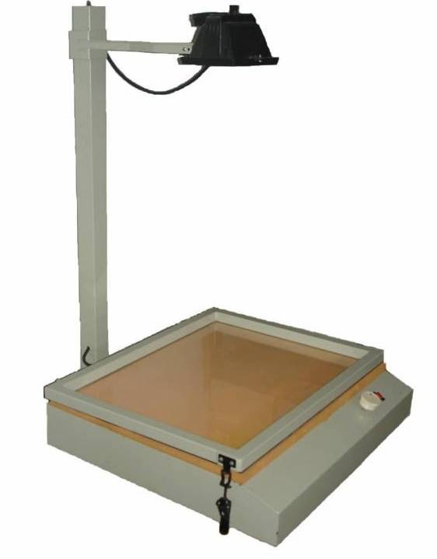

* **Insoladora vertical.**
* **Soporte ajustable para mesa con regulador de altura.**
* **Temporizador de corte automático.**
* **Área de trabajo: 50 x 70.**
* **Proyector halógeno de 1000W.**
* Medidas: 1m x 1m x 0.50m – 60kgs.